今日动态
2022.4.19 星期二 天气 晴
今日主题：我上小学了
- 来园情况
1.出勤：今天来园的小朋友有35位，1人请假在家休息。
2.自主签到和量体温：今天来园的幼儿都能够自主签到，所有的小朋友都能够准确记录自己的来园时间了，大多数幼儿都能够在八点二十分到园，希望所有的小朋友都能够养成早睡早起的好习惯，并互相提醒签到时间哦~同时也发现现在小朋友们对于有序排队进行签到的意识越来越强了哦~继续保持！
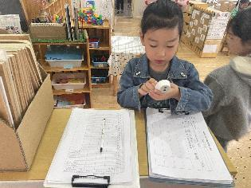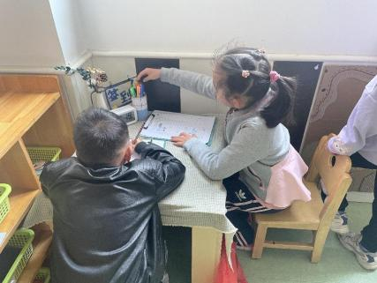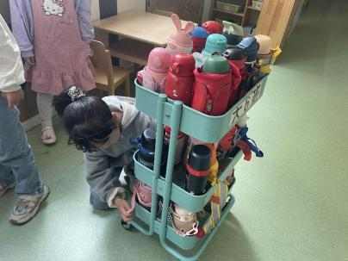

- 集体活动——美术《我向往的小学》
这是一节命题画，是以“我向往的小学”为主题，主要是在参观、了解小学的外观及各楼、各活动室建筑后进行的一次想象绘画活动，让孩子运用绘画的方式表达自己参观后的所看所想：小学的外观建筑、活动场景及各活动室等，从而向往小学生活。
刘燕临：我看到小学的教师很大，里面是桌子是一人一张的。
张晓涵：我知道的小学操场很大，而且是椭圆形的，还可以在里面踢足球，玩各种游戏。
叶佳熙:我去过小学，看到小学里面有很多不同的教室，大门口会有很大的屏幕。
张羽轩：我姐姐就上小学了，她说小学还有篮球场，图书馆。
谌欣怡：我知道小学生还有固定的校服，但是幼儿园都没有校服。
石涵：我知道小学的食堂也很大，他们吃饭是一个长方形的碗。
孩子们都能够清晰的表达自己了解的小学，小学的建筑和小学的人都跟幼儿园的有所不同。在绘画的过程中，孩子们也能够大胆创作，勾勒出小学建筑的基本造型。
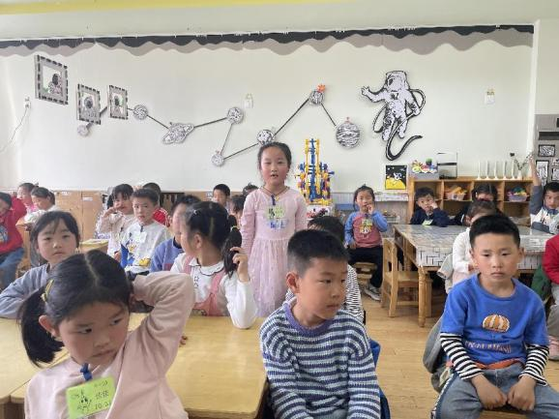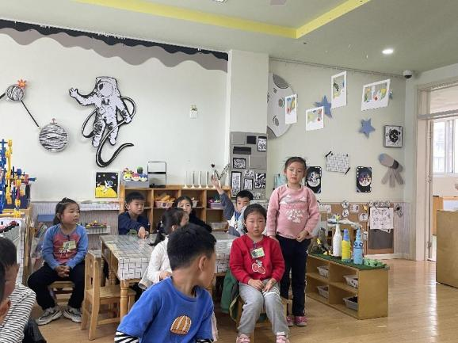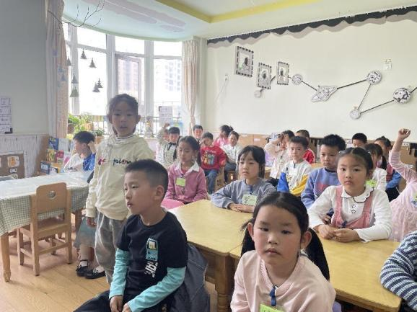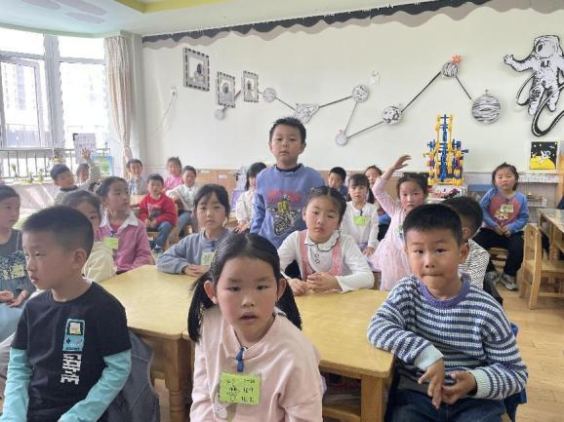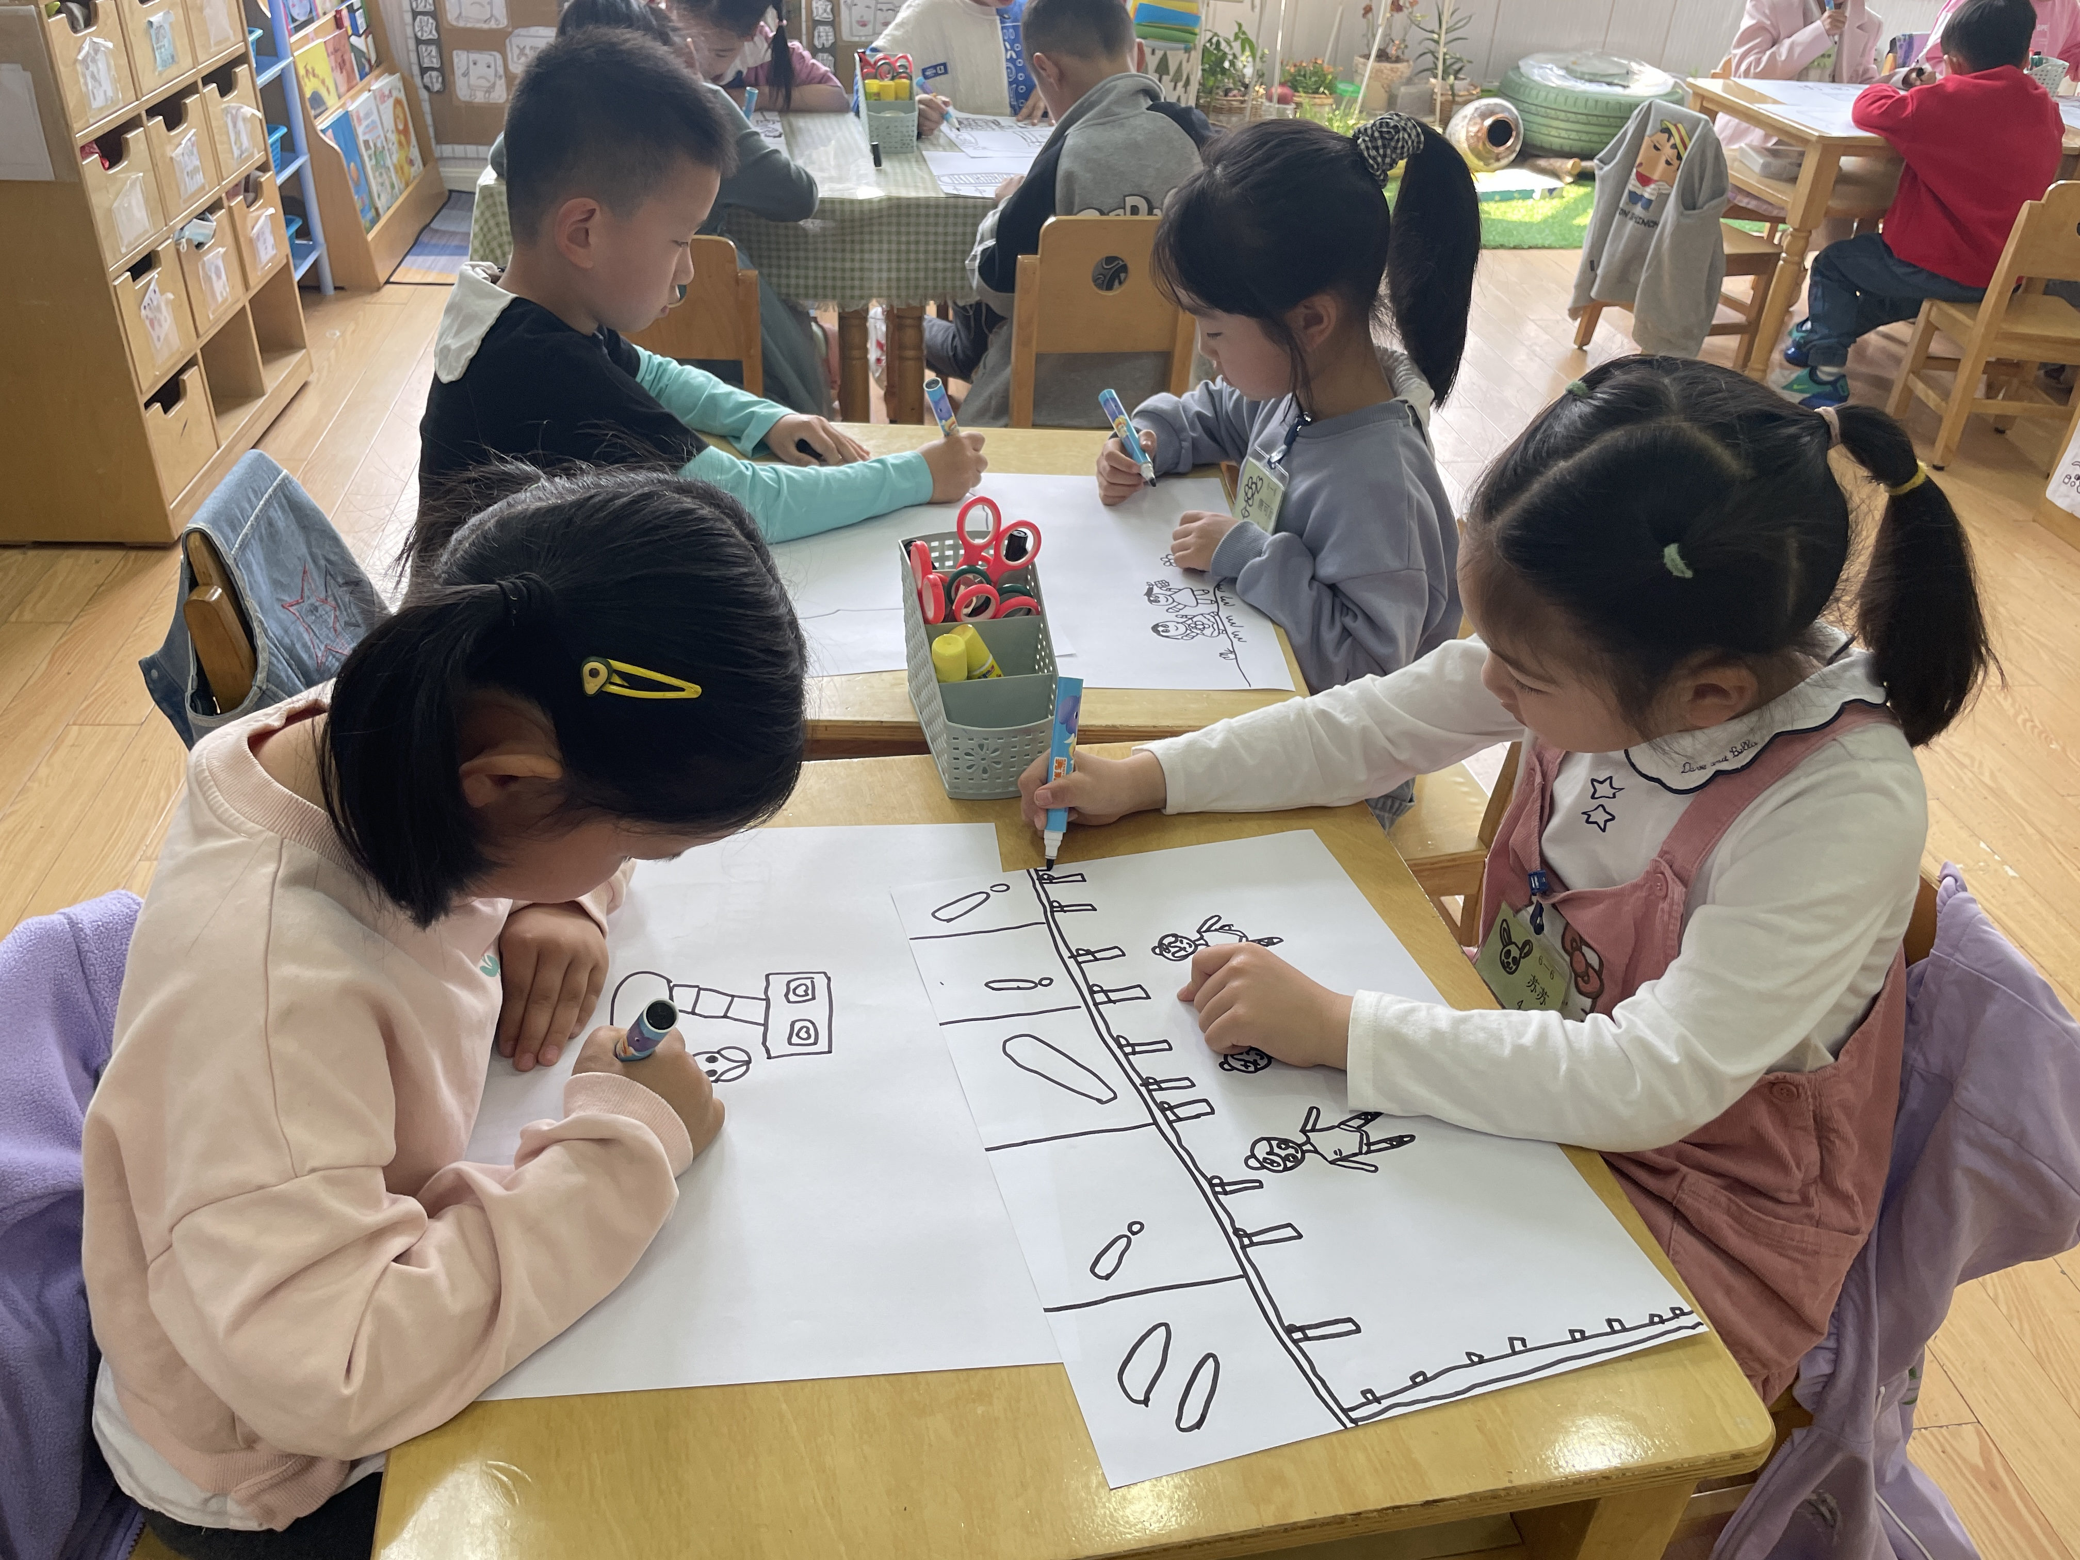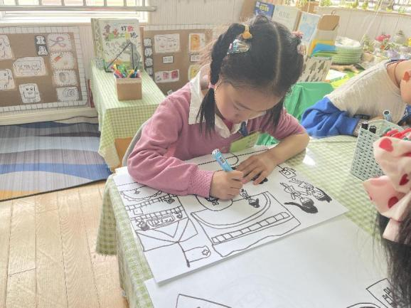
- 户外活动
疫情期间，我们的户外活动地点都是提前安排。今天我们玩的是攀爬架，为了能够提高幼儿运动的积极性，我们将攀爬架重新规划设置了挑战点，倾斜的横向攀爬桥，让很多幼儿都积极大胆的挑战。还有一部分幼儿进行呼啦圈游戏。
徐瑾延、顾明辉、曹欣荣、孙语晨、孙语晗都能够有序进行挑战，两人相遇也能够互相谦让很不错哦！
在活动过后大部分小朋友都能够自主喝水。焦浩儒小朋友的水杯在回到教室后还比较的满，天气越来越热了，请小朋友养成及时喝水、脱衣的习惯。
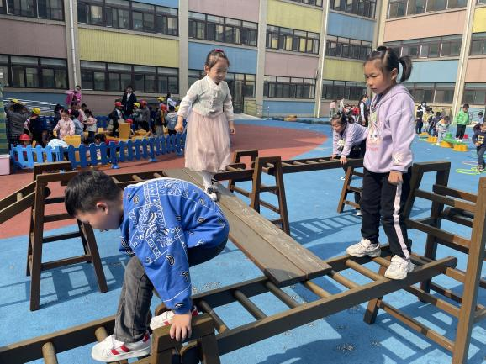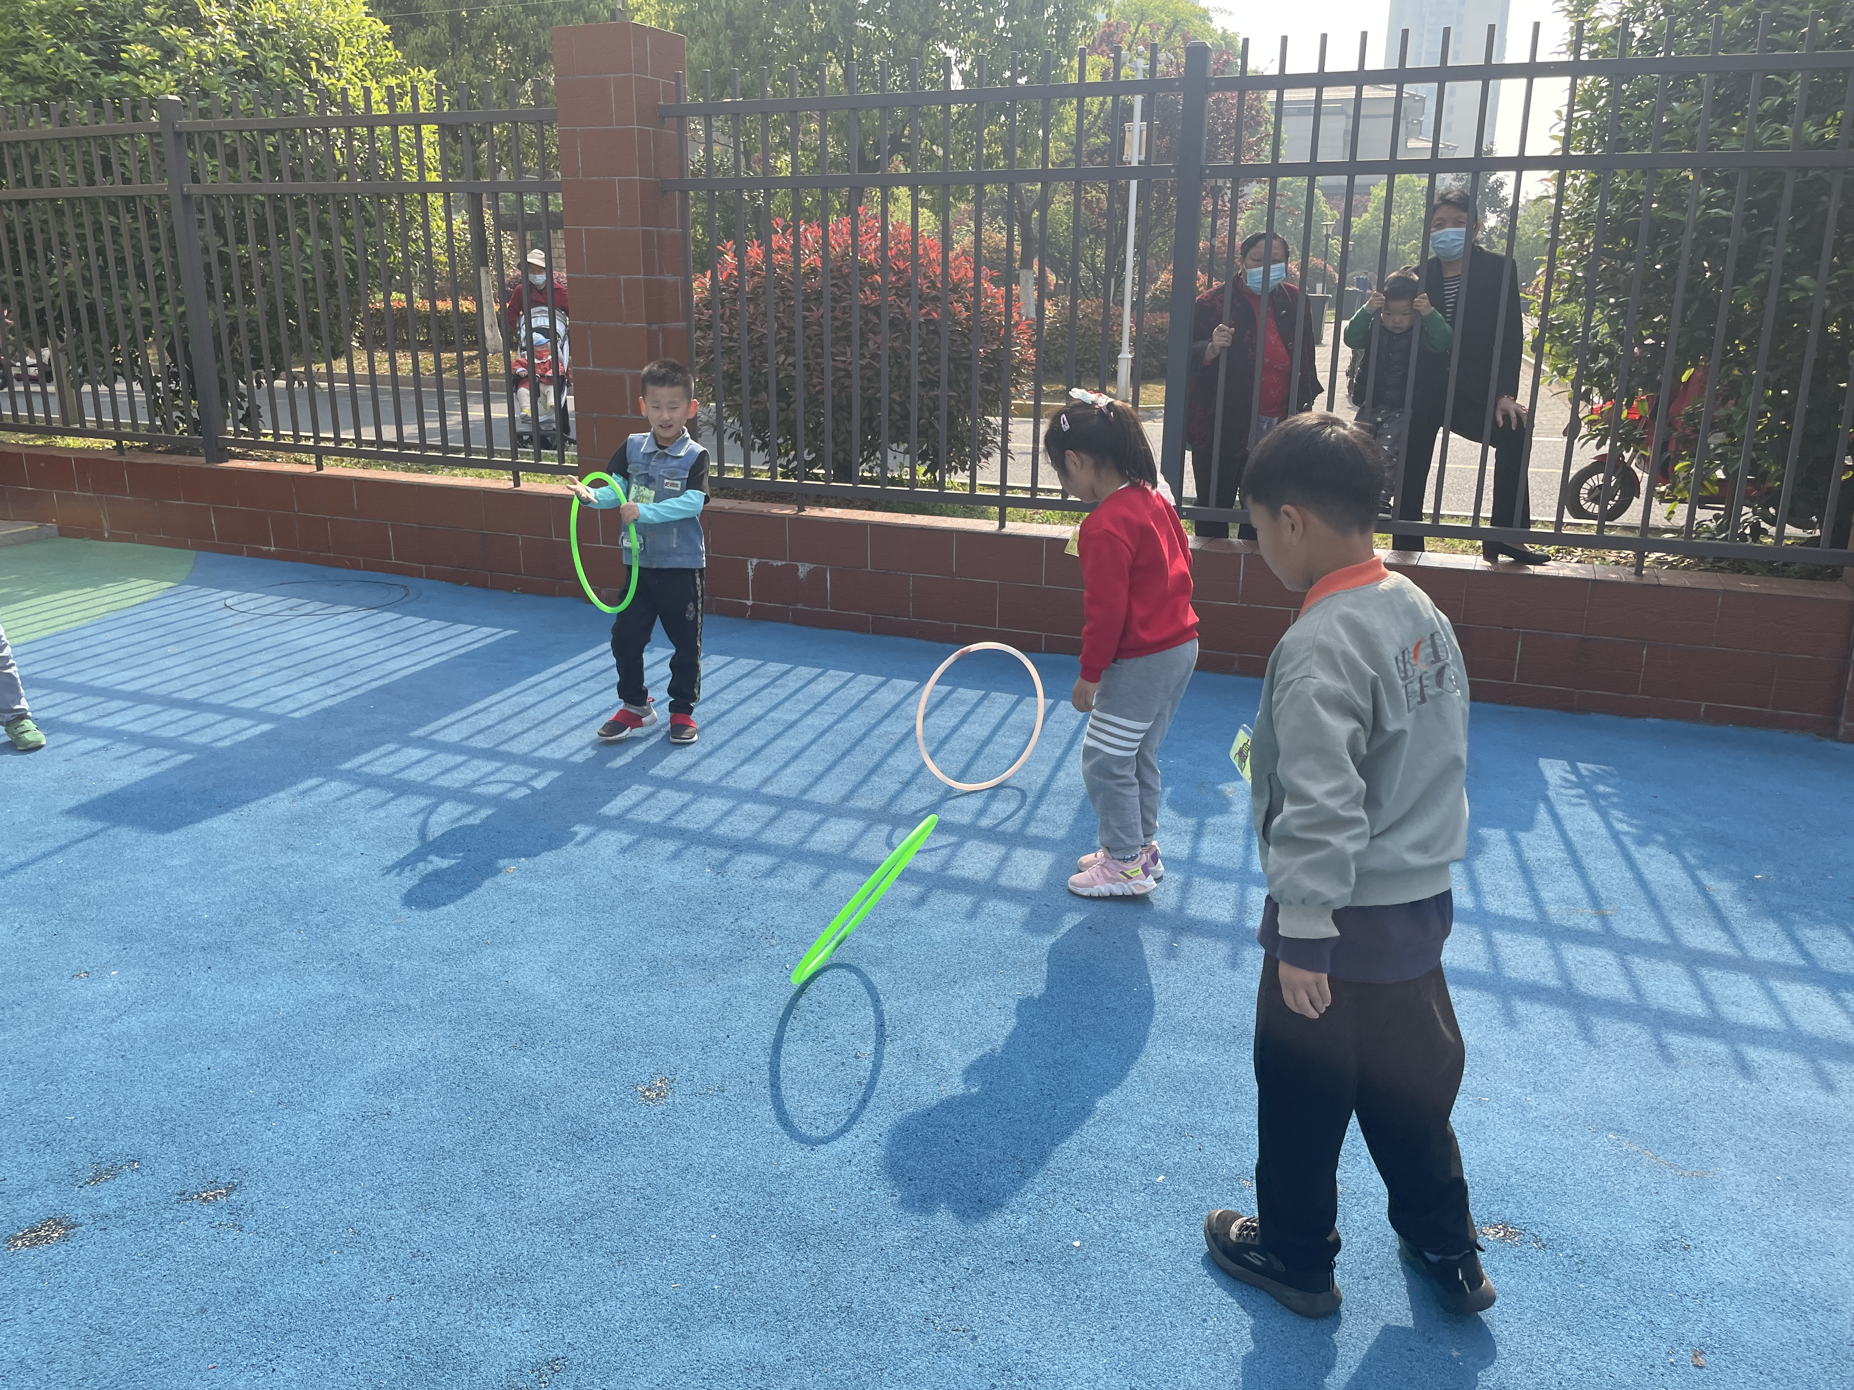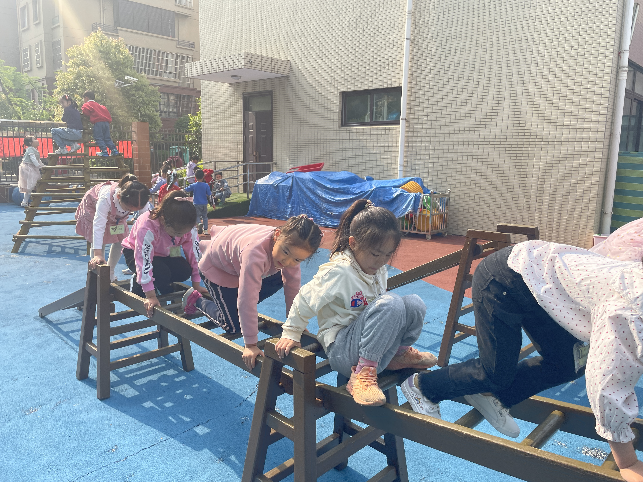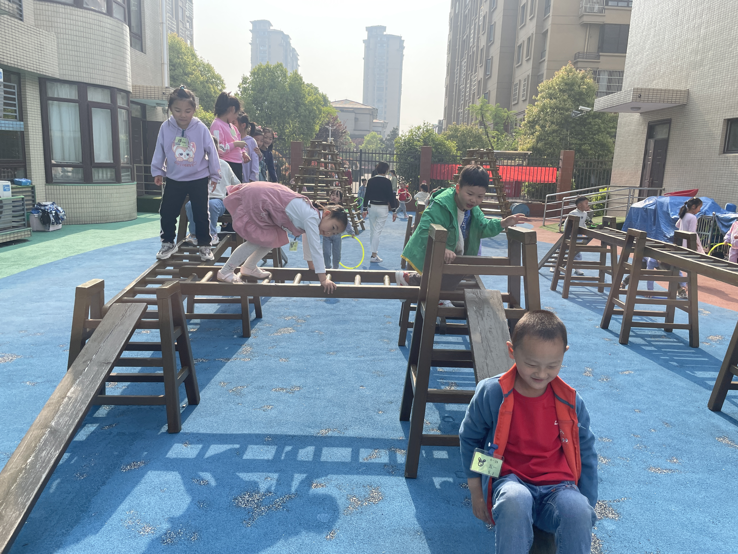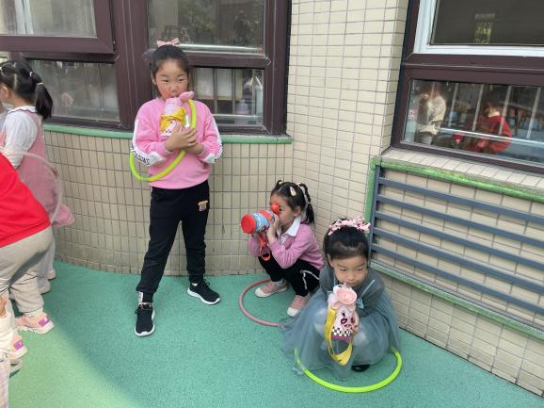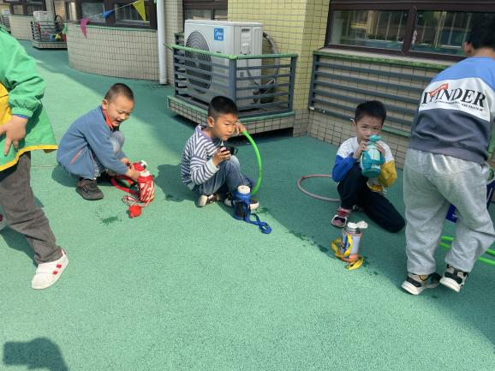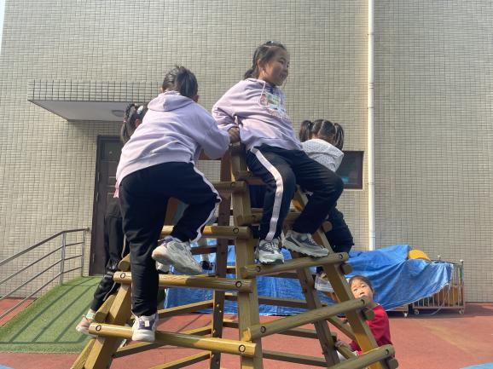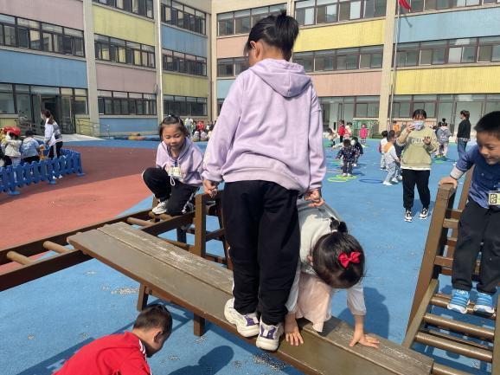
四、生活活动
1.进餐情况：今天午饭吃的是有机花菜炒胡萝卜丝和金针菇肉丝，喝的是菠菜山药汤，今天大部分的小朋友都在十一点半之前吃完了自己的饭菜，颜梦伶、曹欣荣、王熙雯小朋友在散步中才吃完进入队伍。！
2.午睡情况：散步过后大家进入午睡状态，在躺在床上半小时后，大部分小朋友都已经睡着。其中王熙雯、刘燕临、薛文辰、曹欣荣、裴奕丞、顾明辉、石涵小朋友能够在不影响他人的情况躺床上休息，没有睡着。
温馨提示：
1.各位家长：本学期大班来园时间为8：14-8：20，放学时间为5:10-5:15，疫情时期错峰上下学，请大家严格按照时间段来园，不要提前在门口排队，也不要晚到，谢谢配合～
2.每日填写的申报卡和班级群在线文档请及时关注并填写清楚。

